APW. IES Haría
UT1. Práctica 4
Maquetando con HTML5

Objetivos:
- Crear un diseño web utilizando las nuevas etiquetas de HTML 5 para maquetado

Introducción:
HTML5 y CSS3 acaban de llegar y con ellos nuevas funcionalidades que facilitan, entre otras cosas, el maquetado web.

A continuación se describen los pasos para realizar la actividad, léelos atentamente y si no entiendes alguno de los pasos o tienes alguna dificultad avisa al profesor que para eso está.

También se incluyen preguntas a contestar o información a incluir de la práctica (en los recuadros con borde azul):

Pasos:

0) Preparando el entorno de trabajo

Para realizar la práctica debemos alojar la web, junto con la hoja de estilo y las imágenes que utiliza en un servidor web, utilizaremos la máquina virtual de Ubuntu Server a la que recordemos que abrimos un puerto para acceder al servidor apache.

Abriremos además el puerto ssh lo que nos facilitará trabajar con archivos y carpetas desde nuestro equipo en el equipo servidor.

Para ello accedemos a la configuración de red y redireccionamos un puerto, por ejemplo el 2022 al puerto 22 de Ubuntu Server a quien habíamos instalalado el servicio ssh (de no ser así ejecutamos en la máquina virtual sudo apt-get install ssh)

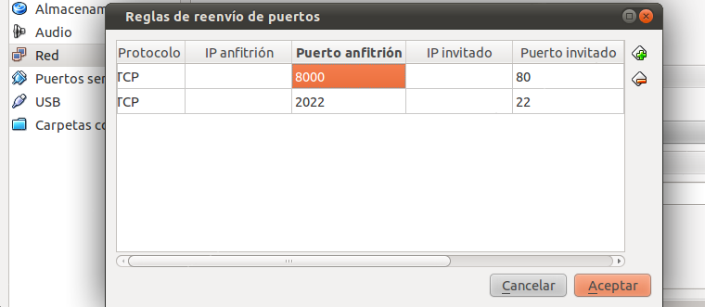
Para poder acceder al raíz del servicio web (/var/www) y poder crear archivos y carpetas hemos de hacerlo como root. Para habilitar al root en la máquina virtual abrimos un terminal en la misma y ejecutamos
sudo passwd root

Tecleamos la contraseña del usuario smr1234 y le pornemos contraseña al root (smr1234) dos veces y con ello ya podemos loguearnos como root.

Para acceder a los archivos y carpetas de la máquina virtual desde nuestro equipo por ssh abrimos nautilus, hacemos clic en ctrl + L y escribimos en la barra de direcciones:

ssh://root@localhost:2022/var/www

Si lo que queremos es acceder a otra máquina (la máquina virtual) Por qué para acceder a ella ponemos como dirección localhost y no la dirección IP de la máquina virtual

Una vez que hemos accedido creamos la subcarpeta html5 (donde irá nuestra web index.html) y dentro de esta las subcarpetas css. En la que guardaremos la hoja de estilo.

Además dentro de html5 copiaremos el fichero que se adjunta a la práctica (images.zip) y haciendo clic con el botón derecho y luego en extraer aquí obtenemos las imagenes e iconos que necesitamos (para ver los archivos descomprimidos hemos de actualizar el contenido de la ventana con F5)

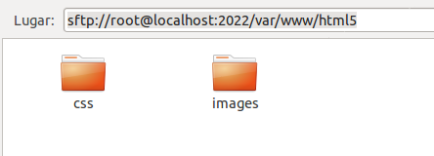
¿Qué tendremos que escribir en la barra de direcciones del navegador web en nuestro equipo ara acceder a la página que vamos a crear alojada en la máquina virtual?

1) El diseño

Este es el diseño de ejemplo que vamos a crear:
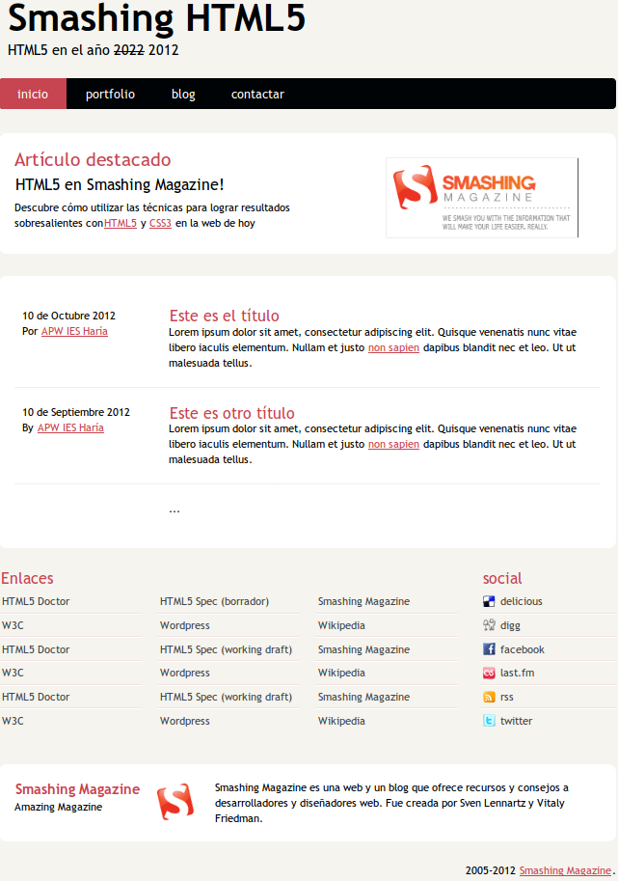Diseño base de la web que vamos a crear
Un ejemplo básico que cubre la mayoría de elementos básicos de HTML5. Básicamente:
- El nombre de la página y su eslogan
- Un menú
- Un área destacada.
- Una lista de artículos.
- Una sección de extras que incluye algunos enlaces externos.
- Un bloque con información acerca del sitio y
- Por último el cpyright

2) La maqueta

El siguiente es el esqueleto del fichero HTML:

<!DOCTYPE html>
<html lang="es">
<head>
<meta charset="utf-8" />
<title>Smashing HTML5!</title>

<link rel="stylesheet" href="css/main.css" type="text/css" />

</head>

<body id="index" class="home">
</body>
</html>

Creamos (desde nautilus) en la carpeta html5 del servidor un archivo de nombre index.html lo editamos (botón derecho → Abrir con → editor de textos) e insertamos el código anterior:

A partir del código insertado, en qué subcarpeta y con qué nombre crearemos más adelante la hoja de estilo:

El esqueleto de la página es el siguiente:

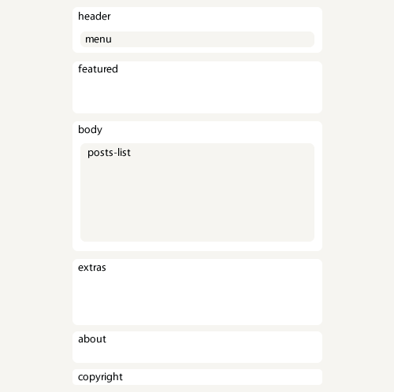Esqueleto de la web
A partir de ahora iremos añadiendo dentro de <body> todas las secciones que componen la estructura del documento web

3) La cabecera de la página tiene la siguiente apariencia

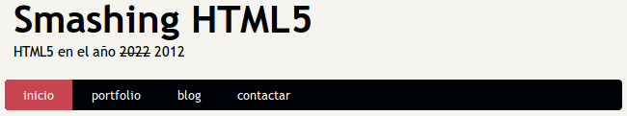Cabecera de la web
La nueva etiqueta <header> según como se define en la especificación de html5 se utiliza para introducir un bloque introductorio o elementos de ayuda en la navegación.

También utilizaremos la etiqueta <nav> que representa la sección de la página que enlaza a otras páginas o a partes dentro de la página.

Dentro del esqueleto de la página, estamos realizando:

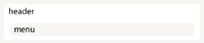Esqueleto de la cabecera
Introduciriamos el siguiente código HTML después de <body id="index" class="home">:

<header id="banner" class="body">
<h1><a href="#">Smashing HTML5<strong><br>HTML5 en el año <del>2022</del> <ins>2012</ins></strong></a></h1>

<nav><ul>
<li class="active"><a href="#">inicio</a></li>
<li><a href="#">portfolio</a></li>

<li><a href="#">blog</a></li>
<li><a href="#">contactar</a></li>
</ul></nav>

</header><!-- /#banner -->

4) Bloque destacado

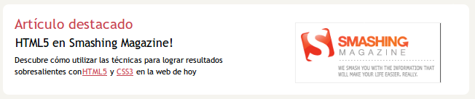
La mejor etiqueta que se ajusta a este bloque es <aside>, ya que su especificación es:
El elemento aside representa la sección de la página que consiste en contenido que se relaciona tangencialmente con los contenidos que hay alrededor del mismo y que podría considerarse separado de dicho contenidos.

Esta especificación resume muy bien nuestro bloque actual.

El siguiente código lo insertaremos a continuación del anterior y antes de </body>:

<aside id="featured" class="body"><article>
<figure>
<img src="images/sm-logo.gif" alt="Revista Smashing" />
</figure>
<hgroup>

<h2>Artículo destacado</h2>
<h3><a href="#">HTML5 en Smashing Magazine!</a></h3>
</hgroup>
<p>Descubre cómo utilizar las técnicas para lograr resultados sobresalientes con<a href="http://dev.w3.org/html5/spec/Overview.html" rel="external">HTML5</a> y <a href="http://www.w3.org/TR/css3-roadmap/" rel="external">CSS3</a> en la web de hoy</p>

</article></aside><!-- /#featured -->

5) El cuerpo de la página

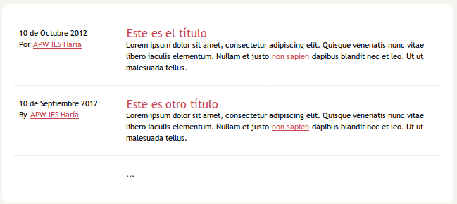
A continuación insertamos el cuerpo de nuestro documento, donde se incluye el contenido. Como el bloque representa la sección de un documento genérico y una sección es “una agrupación temática de los contenidos” <section> será la etiqueta que utilizaremos.

Dentro del esqueleto estamos creando:

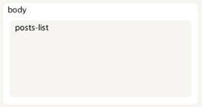
Para los artículos utilizaremos la antigua etiqueta <ol> ya que tenemos una lista ordenada de artículos. Cada <li> deberá tener una etiqueta <article> y dentro de esta tendremos un título del artículo (usaremos <header>), un pie con información del artículo (usaremos <footer>) y usaremos <div> para el contenido del artículo.

Con todas estas etiquetas el código a insertar en index.html a continuación del que tenemos y antes de </body> sería:

<section id="content" class="body">
<ol id="posts-list" class="hfeed">
<li><article class="hentry">
<header>
<h2 class="entry-title"><a href="#" rel="bookmark" title="Permalink to this POST TITLE">Este es el título</a></h2>

</header>

<footer class="post-info">
<abbr class="published" title="2012-10-10T14:07:00-07:00"><!-- YYYYMMDDThh:mm:ss+ZZZZ -->
10 de Octubre 2012
</abbr>

<address class="vcard author">

Por <a class="url fn" href="#">APW IES Haría</a>
</address>
</footer><!-- /.post-info -->

<div class="entry-content">

<p>Lorem ipsum dolor sit amet, consectetur adipiscing elit. Quisque venenatis nunc vitae libero iaculis elementum. Nullam et justo <a href="#">non sapien</a> dapibus blandit nec et leo. Ut ut malesuada tellus.</p>
</div><!-- /.entry-content -->
</article></li>

<li><article class="hentry">
<!-- segundo artículo -->
...
</article></li>

<li><article class="hentry">
<!-- tercer artículo -->
...
</article></li>

</ol><!-- /#posts-list -->
</section><!-- /#content -->

Para no hacer muy largo el código solo se ha incluido un artículo y los dos restantes se han puesto como puntos suspensivos (...)

6) El bloque de extras
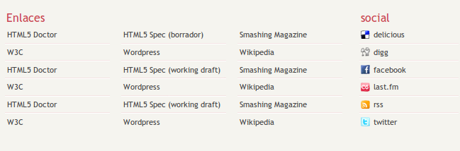
Es otra sección de nuestro documento. Como el contenido de este bloque no puede considerarse separado del contenido principal al tener los enlaces y alguna información social de la web utilizaremos la etiqueta <section> en lugar de <aside>

En este bloque también utilizaremos la etiqueta <div> por necesidades de estilo y para agrupar correctamente los contenidos utilizaremos dos divs: uno para la sección del blogroll y otro para la sección social.

<ul> nos permitirá insertar el conjunto de enlaces de ambas secciones que insertaremos justo antes de </body> en el index.html que tenemos hasta ahora:

<section id="extras" class="body">
<div class="blogroll">
<h2>Enlaces</h2>

<ul>
<li><a href="#" rel="external">HTML5 Doctor</a></li>
<li><a href="#" rel="external">HTML5 Spec (borrador)</a></li>

<li><a href="#" rel="external">Smashing Magazine</a></li>
<li><a href="#" rel="external">W3C</a></li>
<li><a href="#" rel="external">Wordpress</a></li>

<li><a href="#" rel="external">Wikipedia</a></li>
<li><a href="#" rel="external">HTML5 Doctor</a></li>
<li><a href="#" rel="external">HTML5 Spec (working draft)</a></li>

<li><a href="#" rel="external">Smashing Magazine</a></li>
<li><a href="#" rel="external">W3C</a></li>
<li><a href="#" rel="external">Wordpress</a></li>

<li><a href="#" rel="external">Wikipedia</a></li>
<li><a href="#" rel="external">HTML5 Doctor</a></li>
<li><a href="#" rel="external">HTML5 Spec (working draft)</a></li>

<li><a href="#" rel="external">Smashing Magazine</a></li>
<li><a href="#" rel="external">W3C</a></li>
<li><a href="#" rel="external">Wordpress</a></li>

<li><a href="#" rel="external">Wikipedia</a></li>
</ul>
</div><!-- /.blogroll -->

<div class="social">

<h2>social</h2>
<ul>
<li><a href="http://delicious.com/enrique_ramirez" rel="me">delicious</a></li>
<li><a href="http://digg.com/users/enriqueramirez" rel="me">digg</a></li>

<li><a href="http://facebook.com/enrique.ramirez.velez" rel="me">facebook</a></li>
<li><a href="http://www.lastfm.es/user/enrique-ramirez" rel="me">last.fm</a></li>
<li><a href="http://website.com/feed/" rel="alternate">rss</a></li>

<li><a href="http://twitter.com/enrique_ramirez" rel="me">twitter</a></li>
</ul>
</div><!-- /.social -->
</section><!-- /#extras -->

7) El bloque con información de contacto y el bloque pie de la página

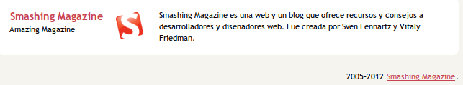
Usaremos la nueva etiqueta <footer> para envolver ambos elementos, la información de la página y la información de copyright ya que en las especificaciones de <footer> podemos leer:

El elemento footer representa el pie de la anterior sección de contenido. Un pie suele contener información acerca de la sección como quien la escribió, enlaces a documentos relacionados, datos de copyright, etc

Para el bloque de información de contacto usaremos la etiqueta <address>. Para el copyright usaremos un simple párrafo <p> de tal forma que el código a insertar será:

<footer id="contentinfo" class="body">
<address id="about" class="vcard body">
<span class="primary">
<strong><a href="#" class="fn url">Smashing Magazine</a></strong>

<span class="role">Amazing Magazine</span>
</span><!-- /.primary -->

<img src="images/avatar.gif" alt="Smashing Magazine Logo" class="photo" />
<span class="bio">Smashing Magazine es una web y un blog que ofrece recursos y consejos a desarrolladores y diseñadores web. Fue creada por Sven Lennartz y Vitaly Friedman.</span>

</address><!-- /#about -->
<p>2005-2012 <a href="http://smashingmagazine.com">Smashing Magazine</a>.</p>
</footer><!-- /#contentinfo -->

Ya tenemos la página en html 5 terminada. Si lo ponemos todo junto veremos que es bastante legible y fácil de entender la estructura del documento, mucho más que si tuvieramos <div>s por toda la página

8) La hoja de estilo

Este es el código de la hoja de estilo guardado en el fichero main.css, recuerda que hemos de crear dicho archivo en la subcarpeta css e insertando el código que se irá explicando.

Empezamos insertando el código para los elementos globales:

/*
Nombre: Smashing HTML5
Fecha: Septiembre 2012
Descripción: Ejemplo diseño con HTML5 y CSS3
Version: 1.0
*/

/***** Global *****/
/* Body */
body {
background: #F5F4EF;
color: #000305;
font-size: 87.5%; /* Base font size: 14px */
font-family: 'Trebuchet MS', Trebuchet, 'Lucida Sans Unicode', 'Lucida Grande', 'Lucida Sans', Arial, sans-serif;
line-height: 1.429;
margin: 0;
padding: 0;
text-align: left;
}

/* Headings */
h2 {font-size: 1.571em} /* 22px */
h3 {font-size: 1.429em} /* 20px */
h4 {font-size: 1.286em} /* 18px */
h5 {font-size: 1.143em} /* 16px */
h6 {font-size: 1em} /* 14px */

h2, h3, h4, h5, h6 {
font-weight: 400;
line-height: 1.1;
margin-bottom: .8em;
}

/* Anchors */
a {outline: 0;}
a img {border: 0px; text-decoration: none;}
a:link, a:visited {
color: #C74350;
padding: 0 1px;
text-decoration: underline;
}
a:hover, a:active {
background-color: #C74350;
color: #fff;
text-decoration: none;
}

/* Paragraphs */
p {margin-bottom: 1.143em;}
* p:last-child {margin-bottom: 0;}

strong, b {font-weight: bold;}
em, i {font-style: italic;}

::selection {background: #F6CF74; color: #fff;}
::-moz-selection {background: #F6CF74; color: #fff;}
/* Lists */
ul {
list-style: outside disc;
margin: 1em 0 1.5em 1.5em;
}

ol {
list-style: outside decimal;
margin: 1em 0 1.5em 1.5em;
}

dl {margin: 0 0 1.5em 0;}
dt {font-weight: bold;}
dd {margin-left: 1.5em;}

/* Quotes */
blockquote {font-style: italic;}
cite {}

q {}

Esta es la primera parte de la hoja de estilo. Mencionar algunos aspectos:

* p:last-child {margin-bottom: 0;}

Esta línea borra el margen inferior del último párrafo <p>. Es útil cuando usamos cajas (como en nuestro caso) para evitar huecos verticales muy largos

Para que sirve el siguiente código incluido en la especificación de los párrafos:
::selection {background: #F6CF74; color: #fff;}
::-moz-selection {background: #F6CF74; color: #fff;}

9) Habilitando los elementos HTML5

Por ahora los navegadores no entienden HTML5. Por eso, al utilizar etiquetas que no existen para el navegador este no les aplica ningún estilo por defecto. Por tanto tenemos que decirle explícitamente al navegador como mostrar estos elementos. Añadimos lo siguiente a nuestra hoja de estilos:

/* HTML5 tags */
header, section, footer,
aside, nav, article, figure {
display: block;
}
Insertando lo anterior en main.css podemos aplicar estilos a nuestras etiquetas como si fuesen <div>s

10) Delimitando nuestros bloques

Si nos fijamos en la estructura de nuestro documento veremos que añadimos el atributo class=”body” a las secciones principales del maquetado. Esto se debe a que queremos que el cuerpo de la web tenga un cierto ancho (800px). Así que centraremos los bloques y usaremos márgenes para ajustar el ancho

Insertamos en main.css:

.body {clear: both; margin: 0 auto; width: 800px;}

11) Dando estilo al encabezado

Empezaremos con el encabezado. Sólo queremos espaciar un par de cosas y dar un poco de estilo al texto aquí y allí. Nada nuevo. Añadimos a la hoja de estilos:

/*
Header
*****************/
#banner {
margin: 0 auto;
padding: 2.5em 0 0 0;
}

/* Banner */
#banner h1 {font-size: 3.571em; line-height: .6;}
#banner h1 a:link, #banner h1 a:visited {
color: #000305;
display: block;
font-weight: bold;
margin: 0 0 .6em .2em;
text-decoration: none;
width: 427px;
}
#banner h1 a:hover, #banner h1 a:active {
background: none;
color: #C74350;
text-shadow: none;
}

#banner h1 strong {font-size: 0.36em; font-weight: normal;}
Y a continuación insertamos los estilos para la navegación (el menú). La típica lista horizontal y un par de colores:

/* Main Nav */
#banner nav {
background: #000305;
font-size: 1.143em;
height: 40px;
line-height: 30px;
margin: 0 auto 2em auto;
padding: 0;
text-align: center;
width: 800px;

border-radius: 5px;
-moz-border-radius: 5px;
-webkit-border-radius: 5px;
}

#banner nav ul {list-style: none; margin: 0 auto; width: 800px;}
#banner nav li {float: left; display: inline; margin: 0;}

#banner nav a:link, #banner nav a:visited {
color: #fff;
display: inline-block;
height: 30px;
padding: 5px 1.5em;
text-decoration: none;
}
#banner nav a:hover, #banner nav a:active,
#banner nav .active a:link, #banner nav .active a:visited {
background: #C74451;
color: #fff;
text-shadow: none !important;
}

#banner nav li:first-child a {
border-top-left-radius: 5px;
-moz-border-radius-topleft: 5px;
-webkit-border-top-left-radius: 5px;

border-bottom-left-radius: 5px;
-moz-border-radius-bottomleft: 5px;
-webkit-border-bottom-left-radius: 5px;
}
Para qué sirve la propiedad de CSS3· border-radius utilizado en el bloque de navegación:

12) Dando estilo al artículo destacado y al cuerpo

Insertamos el siguiente código en main.css para darle estilo a ambos bloques. Ten en cuenta que no estamos definiendo el estilo de los artículos, sino del contenedor de los mismos. Insertamos:

/*
Featured
*****************/
#featured {
background: #fff;
margin-bottom: 2em;
overflow: hidden;
padding: 20px;
width: 760px;

border-radius: 10px;
-moz-border-radius: 10px;
-webkit-border-radius: 10px;
}

#featured figure {
border: 2px solid #eee;
float: right;
margin: 0.786em 2em 0 5em;
width: 248px;
}
#featured figure img {display: block; float: right;}

#featured h2 {color: #C74451; font-size: 1.714em; margin-bottom: 0.333em;}
#featured h3 {font-size: 1.429em; margin-bottom: .5em;}

#featured h3 a:link, #featured h3 a:visited {color: #000305; text-decoration: none;}
#featured h3 a:hover, #featured h3 a:active {color: #fff;}

/*
Body
*****************/
#content {
background: #fff;
margin-bottom: 2em;
overflow: hidden;
padding: 20px 20px;
width: 760px;

border-radius: 10px;
-moz-border-radius: 10px;
-webkit-border-radius: 10px;
}
13) Estilos para el bloque de extras

Aquí las cosas empiezan a ponerse interesantes. Empezamos añadiendo estilos básicos para el propio bloque:

/*
Extras
*****************/
#extras {margin: 0 auto 3em auto; overflow: hidden;}

#extras ul {list-style: none; margin: 0;}
#extras li {border-bottom: 1px solid #fff;}
#extras h2 {
color: #C74350;
font-size: 1.429em;
margin-bottom: .25em;
padding: 0 3px;
}

#extras a:link, #extras a:visited {
color: #444;
display: block;
border-bottom: 1px solid #F4E3E3;
text-decoration: none;
padding: .3em .25em;
}

/* Blogroll */
#extras .blogroll {
float: left;
width: 615px;
}

#extras .blogroll li {float: left; margin: 0 20px 0 0; width: 185px;}

/* Social */
#extras .social {
float: right;
width: 175px;
}
Como hemos visto tenemos un diseño a dos columnas para el bloque enlaces que lo haremos haciendo los <li>s flotantes y una columna para el diseño del bloque social que lo conseguiremos simplemente cambiando su ancho.

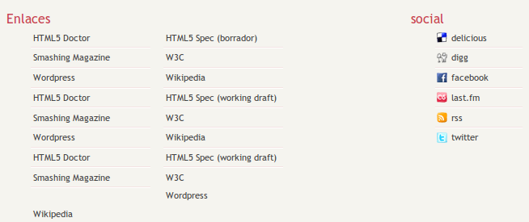
14) Añadiendo iconos al bloque social

Añadimos el siguiente código, la información detallada de su funcionamiento lo podemos encontrar en la web a partir de la cual se hizo esta práctica:

#extras div[class='social'] a {
background-repeat: no-repeat;
background-position: 3px 6px;
padding-left: 25px;
}

/* Icons */
.social a[href*='delicious.com'] {background-image: url('../images/icons/delicious.png');}
.social a[href*='digg.com'] {background-image: url('../images/icons/digg.png');}
.social a[href*='facebook.com'] {background-image: url('../images/icons/facebook.png');}
.social a[href*='last.fm'], .social a[href*='lastfm.'] {background-image: url('../images/icons/lastfm.png');}
.social a[href*='/feed/'] {background-image: url('../images/icons/rss.png');}
.social a[href*='twitter.com'] {background-image: url('../images/icons/twitter.png');}

15) Estilos del pie de página

Salvo la propiedad border-radius que ya vimos, no incluye ningún elemento especial. Insertamos en main.css:

/*
About
*****************/
#about {
background: #fff;
font-style: normal;
margin-bottom: 2em;
overflow: hidden;
padding: 20px;
text-align: left;
width: 760px;

border-radius: 10px;
-moz-border-radius: 10px;
-webkit-border-radius: 10px;
}

#about .primary {float: left; width: 165px;}
#about .primary strong {color: #C64350; display: block; font-size: 1.286em;}
#about .photo {float: left; margin: 5px 20px;}

#about .url:link, #about .url:visited {text-decoration: none;}

#about .bio {float: right; width: 500px;}

/*
Footer
*****************/
#contentinfo {padding-bottom: 2em; text-align: right;}
16) La lista de artículos

Este es el último elemento que nos resta por insertar:

/* Blog */
.hentry {
border-bottom: 1px solid #eee;
padding: 1.5em 0;
}
li:last-child .hentry, #content > .hentry {border: 0; margin: 0;}
#content > .hentry {padding: 1em 0;}

.entry-title {font-size: 1.429em; margin-bottom: 0;}
.entry-title a:link, .entry-title a:visited {text-decoration: none;}

.hentry .post-info * {font-style: normal;}

/* Content */
.hentry footer {margin-bottom: 2em;}
.hentry footer address {display: inline;}
#posts-list footer address {display: block;}

/* Blog Index */
#posts-list {list-style: none; margin: 0;}
#posts-list .hentry {padding-left: 200px; position: relative;}
#posts-list footer {
left: 10px;
position: absolute;
top: 1.5em;
width: 190px;
}
#posts-list .hentry:hover {
background: #C64350;
color: #fff;
}
#posts-list .hentry:hover a:link, #posts-list .hentry:hover a:visited {
color: #F6CF74;
text-shadow: 1px 1px 1px #333;
}

17) Poniéndolo todo junto

Si ahora accedes a la web desde el navegador deberías obtener el resultado final. Algo como:

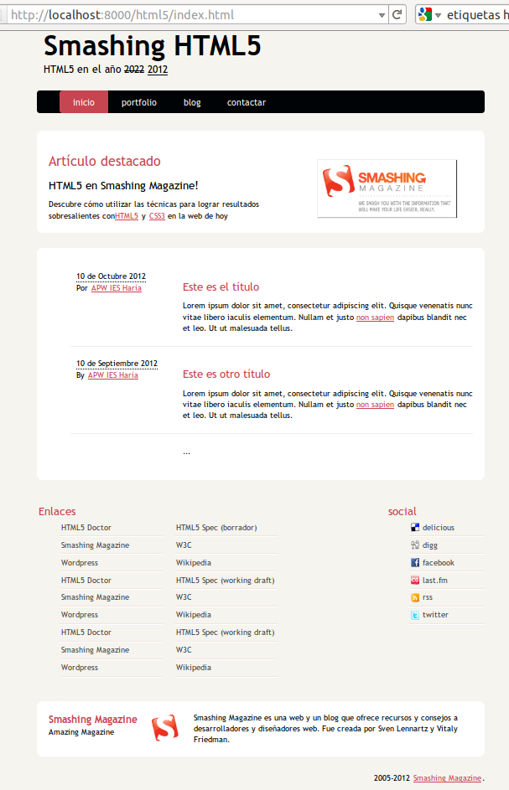
Personaliza la web de forma que incluya tu nombre. También puedes cambiar alguna de las imágenes.

Inserta una captura de pantalla con la web personalizada:

